Мастер – класс на тему:
«Государственные символы -
средство нравственно-патриотического воспитания детей старшего дошкольного возраста»

Цель: создание условий для формирования компетентности педагогов в вопросах ознакомления детей старшего дошкольного возраста с Государственной символикой.
Задачи:
- Актуализировать знания педагогов в вопросах нравственно-патриотического воспитания подрастающего поколения на современном этапе.
- Познакомить с системой работы по ознакомлению детей старшего дошкольного возраста с Государственной символикой.
- Развивать у педагогов навыки взаимодействия в команде.
- Формировать умение самостоятельно создавать эмблему команды, группы.

Уважаемые коллеги, предлагаю сегодня проанализировать значение нравственно-патриотического воспитания на современном этапе и рассмотреть этапы ознакомления детей старшего дошкольного возраста с Государственной символикой России, Башкортостана.
В Национальной доктрине образования в Российской Федерации подчеркивается, что «система образования призвана обеспечить воспитание патриотов России, граждан правового, демократического государства, способных к социализации в условиях гражданского общества, уважающих права и свободы личности, обладающих высокой нравственностью».
Современные стандарты дошкольного образования содержат задачи ознакомления детей с государственными символами: флагом, гербом страны, мелодией гимна.
Во-первых, ребенок на пороге школы должен узнавать герб, флаг и мелодию гимна России.
Во-вторых, у детей старшего дошкольного возраста можно сформировать представления об основных функциях государственной символики страны, о том, для чего стране нужны флаг, герб и гимн.
Старшим дошкольникам доступно понимание того, что государственные символы объединяют людей, живущих в государстве, граждан России, служат нашей стране, её гражданам отличительными знаками.
Формирование у детей старшего дошкольного возраста представлений о назначении государственных символов тесно связано с такой важной задачей, как воспитание любви и уважения к своей Родине, гордости за принадлежность к гражданам России.
В-третьих, ребят нужно познакомить с символическим значением цветов герба и флага нашей страны, изображений на гербе России.
Символика несёт в себе огромный потенциал нравственного воспитания детей, поскольку в ней заключены наиболее устойчивые нравственные качества народа. Важно не столько узнать и запомнить, что изображено на гербе, какого цвета полосы на флаге нашей Родины, сколько понять, что они означают добро и красоту, подумать о том, какие мы сами, какими должны быть, являясь гражданами России.
Беседуя о флаге нашей страны, детям необходимо объяснить, что они должны соответствовать этим символам, стараться быть дружными, честными и отважными, любить своих близких и свою Родину.
Таким образом, всё вышеизложенное подводит нас к осознанию того, что патриотическое воспитание подрастающего поколения на сегодняшний день является актуальным.
Что такое патриотизм? (ответы педагогов)
Патриотизм в переводе с греческого языка означает соотечественник, родина, отечество, а по отношению к человеку – чувство принадлежности к родине, отечеству, стране, где он родился, и к ее гражданам; любовь к отечеству, преданность, стремление служить ее интересам.
Он проявляется в чувстве гордости за достижения родной страны, в горечи за ее неудачи и беды, в уважении к историческому прошлому своего народа, в бережном отношении к народной памяти, национально-культурным традициям.
Родина! Россия! Башкортостан! Какое большое значение имеют эти слова для каждого взрослого человека. А как научить ребенка любить свою Родину, быть её патриотом? Сегодняшние дети – это будущие руководители, депутаты, ученые, рабочие… От нас зависит, какими они вырастут, будут ли гордиться своей страной, в которой родились, заботиться о её процветании. А гордиться у нас есть чем!
Этапы ознакомления детей старшего дошкольного возраста с Государственными символами.
Что такое Государственные символы и как постепенно знакомить дошкольников с ними мы сегодня постараемся выяснить на нашем образовательном мероприятии.
Итак, начинаем наше интересное путешествие по материалам Государственных символов России.
1 этап Ознакомление с флагами РФ, РБ

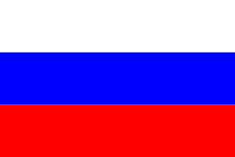
Сначала знакомим детей с флагом России. Первоначальное знакомство с Государственным флагом России обусловлено двумя причинами.
Во-первых, с изображением российского триколора дети встречаются наиболее часто: на улицах, на открытках, плакатах, телевизионных заставках, на сувенирах, одежде. Во-вторых, при ознакомлении с флагом России ребенку необходимо уяснить лишь две вещи: цвета, из которых состоит флаг, и их взаимное расположение (красная полоса – наша прекрасная, красивая земля, на которой иногда, к сожалению, случаются войны и проливается кровь. Над землей - синее небо. Это синяя полоса. А над землей и небом находится самое чистое, светлое, некая Божественная сила. Это – белая полоса).
Государственный флаг может размещаться совместно и с другими официальными российскими флагами.
А флаг России – триколор,
Полотнище в три цвета.
В нем яркой красной полосой
Страна наша воспета.
В России так заведено,
Что любят красный цвет давно.
Не зря ведь названы у нас
И площадь Красной, и изба,
А также девица красна,
Ведь красный – это красота.
И цвет крови, и цвет жизни,
И цвет верности Отчизне.
Продолжим экскурс в старину,
Тогда узнаем, почему
У флага есть еще цвета,
Что значит еще цвета два.
Синий -Украины цвет,
Белый – Белоруссии.
Народы их объединились,
Чтобы жить в согласии.
День рожденья есть у флага
В середине августа.
Символы страны родной
Помните, пожалуйста!
Далее происходит знакомство с изображением триколора Республики Башкортостан. Это обусловлено тем, что дети должны знать символику той республики в которой проживают. Государственный флаг Республики Башкортостан представляет собой прямоугольное трёхцветное полотнище с эмблемой, состоящее из горизонтальных равновеликих по ширине полос зелёного, белого, синего цветов (снизу верх) на лицевой и оборотной сторонах. В центре белой полосы золотистым цветом изображена эмблема — круг, в центре которого находится стилизованный цветок курая, состоящий из семи лепестков.
Зелёный цвет означает свободу, вечность жизни; белый — миролюбие, открытость, готовность к взаимному сотрудничеству народов Республики Башкортостан; синий — ясность, добродетель и чистоту их помыслов.
Цветок курая — символ дружбы, семь его лепестков, расположенных в центре белой полосы, символизируют семь родов, положивших начало единению народов, проживающих на территории Республики Башкортостан.
Три цвета носит флаг республики моей.
Окрашен он самой природой-
Цветок курая золотом на флаге-
Древнейший символ моего народа.
Три цвета на полотнище-
зеленый, белый, синий.
Цвет синий – это ясность помыслов и чистота,
Доброжелательность, спокойствие народа,
Как рек башкирских чистая вода!
Цвет белый – миролюбие, открытость,
Здоровье нации, сотрудничать стремленье
И обретенье силы в суверенном государстве
И гордости национальной пробужденье.
Зелёный – это цвет свободы, вечной жизни,
Как зелены холмы, леса, луга,
Как ветер вольный из степей башкирских,
Ласкает Агидели берега.
Детей необходимо познакомить с такими символами, как:
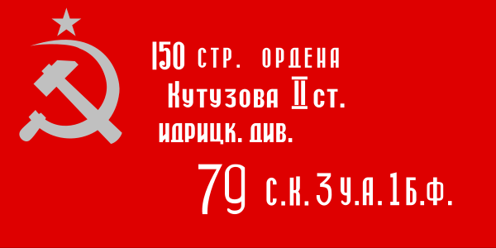
- Копия Знамени Победы. Знамя Победы — таково его официальное название. Оно наследник того знамени, которое было водружено над Рейхстагом в 1945 г. в знак победы над фашистской Германией. Знамя символизирует не только победу в Великой Отечественной войне, но и великое мужество, и подвиг нашего народа, проявленные в этой войне. Знамя Победы поднимается вместе с Государственным флагом в дни государственных праздников, во время проведения воинских парадов.
- Андреевский флаг является старым знаменем военно-морского флота России еще со времен Петра I и главным корабельным кормовым флагом Российского Флота. Он представляет собой белое полотнище, пересеченное по диагонали двумя синими полосами, которые образуют наклонный крест, который называется Андреевским, в честь Андрея Первозванного. Вывешивается Андреевский флаг на 23 февраля и 9 мая.
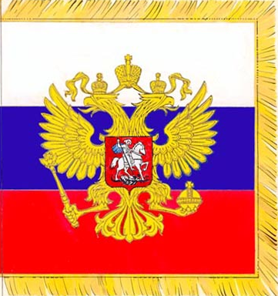
- Еще одно официальное знамя — штандарт Президента Российской Федерации. В рабочем кабинете Президента России постоянно установлен Государственный флаг. Вместе с Государственным флагом главу государства представляет его особый знак – Штандарт. От Государственного флага штандарт отличается, прежде всего, квадратной формой и тем, что на фоне трехполосного флага изображается еще и Государственный герб РФ. Штандарт в виде небольшого флажка укреплен и на служебном автомобиле Президента.
Необходимым условие патриотического воспитания является ознакомление с флагом города. Детям предлагается рассмотреть флаг, рассказать о том, что значат цвета флага, познакомить с автором, который его разработал. Например, познакомим детей с флагом города Белорецк. Флаг представляет собой прямоугольное полотнище с соотношением ширины к длине 2:3, состоящее из двух горизонтальных полос, разделенных волнистой линией: верхней зеленого цвета шириной 5/6 ширины полотнища и нижней белого цвета; в центре зеленой полосы восстающий соболь желтого цвета, держащий в передних лапах молот белого цвета. Соболь обозначает равноценность изделий белорецких заводов металлургии, металлообработки, машиностроения и драгоценного соболиного меха.
Соболь и сегодня обитает в окрестностях города. Его золотой цвет на флаге символизирует самостоятельность, справедливость, богатство, милосердие.
Серебряный молот в лапах соболя является символом развитой промышленности города.
Зеленое поле в гербе, помимо обозначения леса, является геральдическим символом плодородия, ясности, надежды, свободы, покоя и мира.
Автор флага Елена Сафонова.
Ознакомление детей с флагами нашего государства проходит постепенно, так в старшей группе знакомим детей с Государственным флагом РФ, РБ и с копией Знамени Победы, а в подготовительной группе закрепляем знания об этих флагах и знакомим с Андреевским флагом и Штандартом президента РФ, флагом города. Совместное размещение Государственного флага с иными флагами требует соблюдения следующих условий:
- При совместном размещении с одним флагом Государственный флаг располагается с левой стороны от него, если стоять к ним лицом.
- При одновременном размещении нечетного числа флагов Государственный флаг располагается в центре.
Государственный флаг рекомендуется вывешивать, размещать выше остальных.
2 этап Ознакомление с гимном страны.
Что такое гимн? (ответы педагогов)
Гимн — В «Толковом словаре русского языка» С.И. Ожегова и Н.Ю. Шведова слово гимн трактуется следующим образом:
- «Торжественная песня, принятая как символ государственного или социального единства. Хвалебная песня, музыкальное произведение».
Детям необходимо объяснить, что гимн – это музыкальная песня, славящая кого-либо. Гимн России прославляет нашу Родину – Россию. Государственный гимн исполняется в торжественных случаях, например при проведении праздничных мероприятий, посвященных дням воинской славы, награждении победителей международных спортивных соревнований. Это обстоятельство значительно поднимает статус мероприятия, усиливает его патриотическое значение. При исполнении гимна всегда встают, мужчины снимают головные уборы. Слушают гимн, молча, или подпевают. Такое поведение при исполнении гимна считается достойным. Рассказываю дошкольникам, кто написал гимн.
Кто может назвать авторов гимна?
(композитор А.В. Александров и поэт С.В. Михалков).
С детьми подготовительной группы мы прослушиваем гимн, можно разучить первый куплет гимна.
Прослушивание гимна России.
С детьми подготовительной к школе группы знакомимся и с гимном Республики Башкортостан (авторы слов Равиль Бикбаев и Рашит Шакур (перевод на русский язык Фарит Идрисов и Светлана Чураева; композитор Фарит Идрисов).

3 этап Ознакомление с гербом.
Этот этап более сложный для восприятия ребенка.
Понятие “символ”, а также такие термины, как “символизирует”, “олицетворяет”, для дошкольников весьма сложны. Дети прекрасно их запоминают, узнают, находят среди других похожих, рассказывают о них, но сама суть символа для дошкольников зачастую остается абстрактной. Чтобы суметь донести до ребенка значение и содержание символики, педагог должен владеть необходимым минимумом информации, подобрать интересные методические приемы, знать содержание государственных знаков, касающихся символики России.
Как же помочь ребенку глубже понять смысл такого сложного государственного символа, как герб? В первую очередь необходимо познакомить детей с историей происхождения герба, его значении, как в прошлой, так и в современной жизни.
Что же такое герб? (ответы педагогов).
Герб – от нем. erbe – наследство. Слово герб определяется как «эмблема государства, города, сословия, рода, изображаемая на флагах, монетах, документах». Герб может считаться таковым лишь тогда, когда он используется постоянно, на протяжении столетий. Специалисты по геральдике считают, что первый герб возник в XI – XII вв. в странах Западной Европы.
Начало работы над геральдикой состоит в осознании смысла знака и символа, отражающего, что-то главное. С этой целью в свободной деятельности можно с детьми придумывать и создавать эмблемы.
Далее в доступной для старших дошкольников форме происходит погружение их в далекий и интересный мир древних воинов и рыцарей.
История герба, так же как и флага, начинается в те времена, когда наши предки были очень воинственны и большую часть времени проводили в боях. Воины были хорошо вооружены – доспехами, щитами.
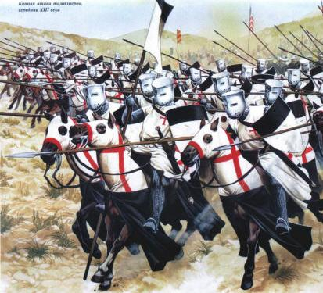
Флаг помогал воинам определить, где свои войска, где вражеские. Но флаг был только один, у знаменосца. А во время боя воины, закованные в доспехи, были очень похожи, и было очень трудно определить, свой это или чужой. Чтобы не ошибиться, рыцари придумывали разные знаки отличия – и разноцветные плащи, и перья на шлемах. Но главный опознавательный знак наносился на щит. Щит большой, и рисунок на нем хорошо виден. Щит с таким рисунком носил не только рыцарь, но и все его воины. Такое изображение на щите стали называть гербом.
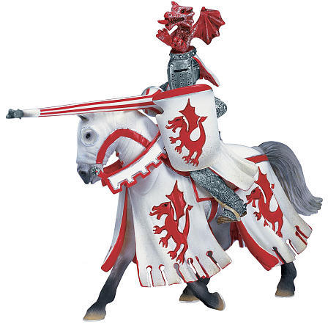
Чаще всего рыцарь изображал на щите ­ гербе то животное, с которым себя сравнивал, на которого хотел быть похожим. Например, изображение льва говорило, что рыцарь считает себя сильным и храбрым как лев. А если нарисована ящерица, то хозяин такого герба ловкий и быстрый; дракон – мудрый; кошка – независимый; волк – злой, жадный; петух – воинственный. Рыцари очень дорожили своими гербами. Передавали их своим детям, внукам. Гербом гордились и старались не опозорить его дурными поступками.
Форма щита была самая разнообразная: фигурный – немецкий, овальный итальянский, квадратный с округлостью внизу – испанский, четырёхугольный с заострением внизу – французский. Именно четырехугольная форма преобладает в гербах России.
Символика цветов так же разнообразна:
Красный – мужество;
Голубой - величие, красота, ясность;
Зелёный - изобилие, надежда;
Чёрный - печаль, скромность;
Серебро – чистота и скромность;
Золото – богатство, сила, верность, знатность.
Простые люди всегда старались селиться поближе к рыцарскому замку в надежде, что хозяин и его войско защитят их в случае нападения. Постепенно вырастал целый город. Герб рыцаря хозяина становился не только его личным, но и гербом всего города. Над воротами города вывешивался щит-герб. Теперь любой гость, путешественник, увидев герб над воротами, знал, что у города есть надежная защита.
Прошло много лет, уже давно нет рыцарей, современные солдаты не используют щиты. Но герб остался. Свой герб есть у каждой страны, города, района. Если вы внимательно рассмотрите герб какого-нибудь города, то вы можете узнать много интересного. Чаще всего герб по-прежнему изображают в виде старинного щита. Это означает, что в случае необходимости жители, все как один, встанут на защиту города, страны. На щите изображается то, чем город славится, гордится, дорожит. Щит это обязательный элемент герба.
Таким образом, дети узнают, что такое герб и для чего он нужен. Также они получают представление о том, что каждый город имеет свой собственный герб в форме щита как символа готовности к обороне.
Следующий этап работы – объяснение изображения на гербе. Опыт работы показывает, что эта тема лучше всего раскрывается на примере гербов городов России. Каждый город, создавая свой герб, пытается вместить в ограниченное пространство что-то очень дорогое для себя. Это могут быть его героические или трагические страницы истории; та профессия, ремесло, которыми он исстари кормился, славился; уникальный природный объект или “живность”, в изобилии водящаяся в округе. Словом, то, чем город гордится.
Исходя из этого, можно выделить три основных типа городских гербов:
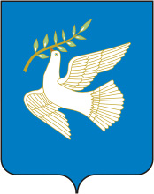
природный или экологический,
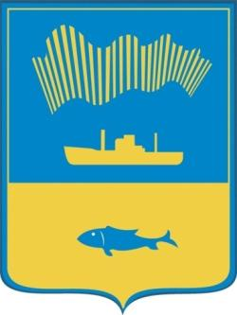
профессиональный,
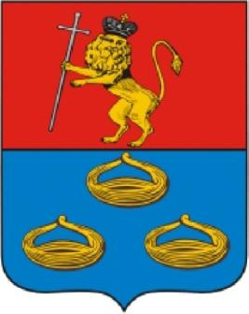

исторический.

Работу на этом этапе можно организовать в двух вариантах:
- первый вариант – традиционный – занятия (не все занятие, а элемент в занятии: дидактические игры: «Собери герб», «Угадай по описанию»);
- второй вариант – освоение материала в разнообразных видах деятельности детей.
Такой подход дает возможность достаточно быстро ознакомить детей с темой и дать им готовые принципы построения и “расшифровки” российских гербов.
Работа с гербами может стать фрагментом многих занятий по ознакомлению с окружающим и природой. Например, разговаривая об образе жизни насекомых (птиц, животных) и их значении в жизни природы и человека, можно в заключение рассмотреть, какие города внесли подобное изображение в свои гербы. А разговор о роли воды можно начать с рассматривания гербов с изображением рек, волн, синих полос (их в геральдике великое множество). По некоторым гербам можно узнать, что город находится на реке или в этом городе очень ценится какая-нибудь птица или животное. Например:
Герб города Белорецк.
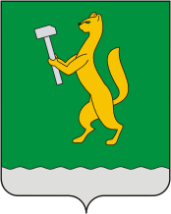
Композиция герба города Белорецка отражает его историю, географическое положение, экономические и иные особенности.
Центральной фигурой герба является золотой соболь, так как еще в 1799 году марка «Старый соболь» была присвоена Белорецкому заводу и использовалась в качестве клейма для изделий из белорецкой стали.
Соболь обозначает равноценность изделий белорецких заводов металлургии, металлообработки, машиностроения и драгоценного соболиного меха.
Соболь и сегодня обитает в окрестностях города. Его золотой цвет на гербе символизирует самостоятельность, справедливость, богатство, милосердие.
Серебряный молот в лапах соболя является символом развитой промышленности города.
Зеленое поле в гербе, помимо обозначения леса, является геральдическим символом плодородия, ясности, надежды, свободы, покоя и мира.
Серебряная оконечность герба обозначает реку Белую (Агидель), от имени которой происходит название города. Помимо этого серебряный цвет является геральдическим символом чистоты, веры, искренности, благородства, откровенности и чистосердечности.
Утвержден решением Совета городского поселения город Белорецк Республики Башкортостан (#60) от 6 июля 2006 года.
Автором герба является Елена Сафонова.
Природные или экологические гербы помогают ребенку увидеть, как разнообразна, богата природа России, обширна ее территория, как богата она разными климатическими зонами, полезными ископаемыми.
Гербы городов могут служить прекрасным подспорьем для знакомства детей с профессиями. На многих гербах выражено уважение к труду жителей города. Гербы прославили труд ткачих, кузнецов, нефтяников, горняков, рыбаков и т. д.
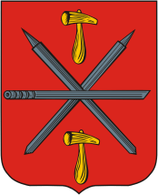
Герб города Тула.
"В червленом поле горизонтально положенный на двух серебряных шпажных клинках, лежащих наподобие Андреевского креста, концами вниз, серебряный ружейный ствол; вверху же и внизу по одному молотку золотому: все это показывает, что в городе есть оружейный завод". Пушка символизирует давние оружейные традиции города. Золотые молотки означают мастерство тульских умельцев».

К таким памятным датам, как День защитника Отечества, День Победы, можно приурочить беседы о героическом прошлом нашей Родины. В гербах оно отражается через изображение крепостных стен, оружия, воинов, ядер и т. д.
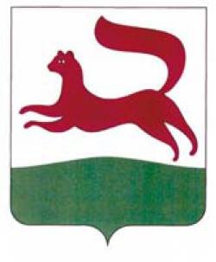
Герб города Уфа.
«Современный герб города Уфы создан на основе исторического герба.
В серебряном поле бегущая по зелёной земле куница натурального коричнево-бурого цвета.
Центральной фигурой герба является куница натурального коричнево-бурого цвета в позе свободного бега. Приподнятая голова с вытянутой и красиво изогнутой шеей придают кунице уверенность и спокойствие. Вся её фигура, горделивая поза, мех с позолотой олицетворяют богатство, гордость и достоинство. Серебряный цвет поля герба — символ веры, чистосердечности и благородства. Зелёный цвет оконечности герба символизирует изобилие, радость, свободу, покой и мир.
Появление куницы в гербе Уфы исторически обосновано. «Куница водится в разных местах, но лучше всего около Уфы». Уфимская крепость, основанная в 1574 году, была призвана защищать башкирские земли от набегов соседних ханств и одновременно служила центральным пунктом сбора подати. Мех куницы и соболя издавна ценился на Руси, и на основе договора с русским царем башкиры условились платить ясак мехом куницы».
Детям достаточно показать и рассказать об одном гербе каждого типа.
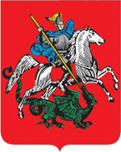
Таким образом, гербы помогают педагогу в приемлемой форме посвятить дошкольников в историческое прошлое России. На заключительном этапе работы, когда дети хорошо ориентируются в символике гербов, когда их представления о родной стране, ее природе, истории, людях значительно расширились, можно приступать к работе по ознакомлению с такой сложной символикой, как «московский герб – Георгий Победоносец».
При ознакомлении детей с гербом города Москвы рассматриваем форму и основной цвет герба, рассказываю легенду о Георгии Победоносце.
В некотором царстве, в некотором государстве случилось великое несчастье. Напал на него лютый змей дракон. Поселился он в темной пещере недалеко от моря. Огнем жег землю и разрушал дома. Взмолились жители того царства-государства. Змей же требовал, чтобы каждый день его кормили свежим мясом. Но чудовище было прожорливым, и вскоре не осталось ни у кого, ни коров, ни овец, ни коз – все съел змей. Тогда повелел змей приводить ему на съедение каждый день человека. Бросили жребий, и выпало идти царской дочери. Привели её на морской берег и оставили там. А в это время проезжал мимо добрый молодец Георгий на своем добром белом коне. Не мог он оставить царевну в беде, сразился со змеем и поразил его своим копьем. За эту победу и прозвали Георгия Победоносцем.
Для эмоционального восприятия детьми главного символа России – двуглавого орла, после всей проведенной ранее работы, можно воспользоваться следующим наглядным приемом.
Если на большой карте России разложить все карточки с изображением гербов городов, она получится очень впечатляющей. В этих маленьких картинках она разом отразит все богатство, уникальность и величие нашей страны. А если над этой картой мысленно поместить большое изображение двуглавого орла, этой гордой, свободолюбивой птицы, то орел раскинет свои крылья над всей Россией. Он объединяет русские города под своими крыльями, опекает их, как своих птенцов, и защищает от всех бед и напастей. И, конечно же, его необычный внешний вид говорит об уникальности нашей страны. От востока до запада, от крайнего севера до юга протянулась территория России.
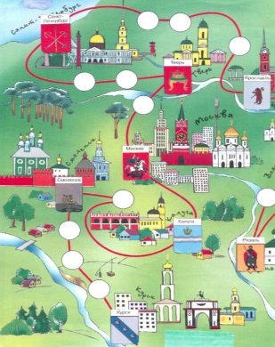
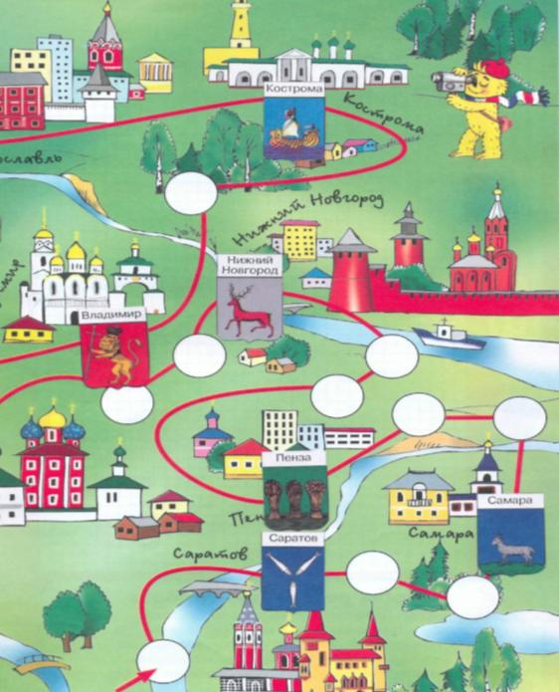

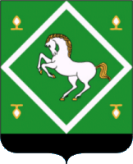
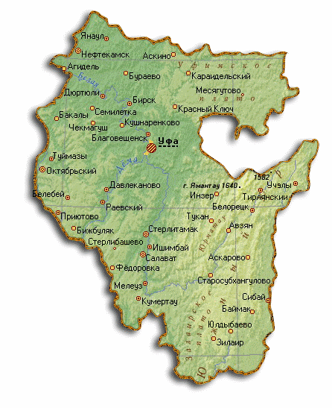
Детей также не обходимо познакомить с гербами городов республики Башкортостан.

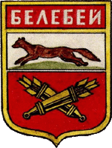
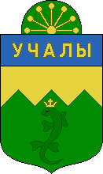

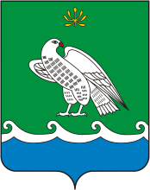

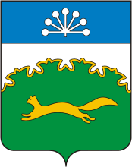
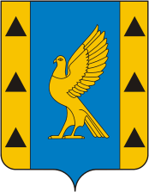

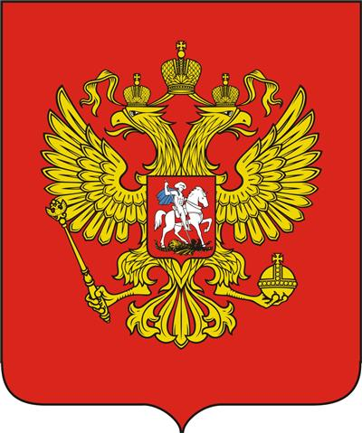
Далее на заключительном этапе знакомим детей с «двуглавым орлом – символом России».
У России величавой
На гербе орел двуглавый,
Чтоб на запад, на восток
Он смотреть бы сразу смог.
Сильный, мудрый он и гордый,
Он – России дух свободный.
Двуглавый орел – один из древнейших в истории человечества символ власти, силы, мудрости. «Государственный герб Российской Федерации представляет собой четырехугольный, с закругленными нижними углами, заостренный в оконечности красный геральдический щит с золотым двуглавым орлом, поднявшим вверх распущенные крылья. Орел увенчан 2 малыми коронами и — над ними — одной большой короной, соединенными лентой. В правой лапе орла — скипетр, в левой — держава. На груди орла в красном щите — серебряный всадник в синем плаще на серебряном коне, поражающий серебряным копьем черного опрокинутого навзничь и попранного конем дракона». В центре герба России герб города Москвы, это говорит о том, что Москва – столица (сердце) нашей Родины.
Используется Государственный герб Российской Федерации на торжественных мероприятиях, посвященных дням воинской славы. Допускается как самостоятельное использование Государственного герба, так и совместное с другими государственными символами. Воспроизведение Государственного герба допускается без геральдического щита, а также в одноцветном варианте.
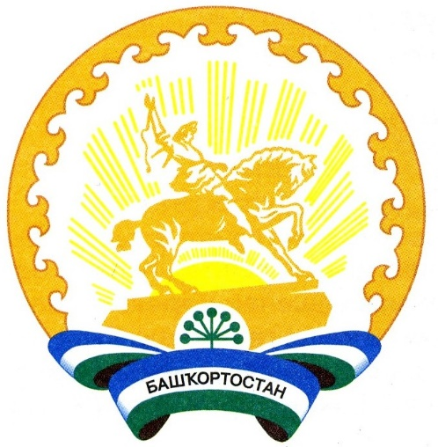
Аналогично происходит ознакомление дошкольников и с гербом Республики Башкортостан.
Герб Башкортостана
В школе на стене:
Салават Юлаев
На лихом коне.
Храброго батыра
Солнце освещает,
И герой народный
К миру призывает.
Будущее счастье,
Вечная свобода-
Вот мечты сэсэна
И его народа.
Флаг Башкортостана
И цветок курая,
А вокруг орнамент
На эмблеме края.
Герб Республики Башкортостан представляет собой изображение памятника Салавату Юлаеву на фоне восходящего солнца и его лучей, вписанное в круг, обрамленный национальным орнаментом. Ниже изображено соцветие курая, символ мужества народов. Лента, окрашенная в цвета государственного флага Республики Башкортостан, с надписью по белому полю: «Башҡортостан». В цветовом изображении герба памятник Салавату Юлаеву и орнамент — золотистого, цветок курая — зелёного, восходящее солнце — светло-золотистого, лучи солнца — жёлтого, фон между памятником и орнаментом — белого, внутренняя и наружная окружности — темно-золотистого цветов.
Салават Юлаев — башкирский национальный герой, народный поэт, воспевавший подвиги башкирских батыров, родную природу, его творчество проникнуто духом борьбы против всякого гнёта, передавалось из уст в уста. Однако на гербе изображена не конкретная личность. Памятник Салавату — обобщенный образ джигита-воина, борца за свободу и справедливость, он символизирует дружбу и единение народов Башкортостана.
Автор герба — Фазлетдин Фаррахович Ислахов.
Ознакомление детей с гербом РФ, РБ проходит постепенно.
В старшей группе знакомим детей с историей происхождения герба и создаем с детьми эмблемы.
В подготовительной к школе группе знакомим с гербами российских городов, городов Республики Башкортостан, гербом Москвы и на заключительном этапе с гербом РФ, РБ. Далее дети совместно с родителями создают герб семьи.
Требования при размещении герба:
- При совместном размещении с одним гербом Государственный герб располагается с левой стороны от другого герба, если стоять к ним лицом.
- При размещении нечетного числа гербов Государственный герб располагается в центре.
- При размещении четного числа гербов Государственный герб размещается левее центра.
- Размер Государственного герба не может быть меньше размеров других гербов и не может быть размещен ниже других гербов.
Система работы реализуется в непосредственно образовательной деятельности. В комплексно - тематическом планировании отражается, как часть занятия. Хочется отметить, если организована систематическая работа со старшими дошкольниками, то геральдика становится доступна их пониманию и осознанию. Использование геральдики в нравственно-патриотическом воспитании детей осуществляется совокупностью разнообразных средств и форм воздействия на них. Дети становятся любознательными, у них расширяется кругозор. Они с увлечение слушают и рассказывают о гербах разных городов и сами придумают различные эмблемы и гербы. Кроме детей эта тема интересна и родителям, которые с большим удовольствием принимают участие в конкурсах «Герб семьи».
Такая система работы по ознакомлению дошкольников с Государственными символами позволяет решить следующие задачи:
- познакомить детей с изображением Государственного флага, формировать представление о значении флага РФ, РБ;
- познакомить детей с Государственным гимном РФ, РБ и правилами его исполнения;
- с историей происхождения герба, многообразием гербов городов России, Республики Башкортостан;
- через гербы городов России, Республики Башкортостан дать детям представления о разнообразии природы нашей страны, воспитывать любовь к родному краю, желание сберечь природу;
- знакомить с разнообразными профессиями, воспитывать чувство уважения к представителям разных профессий;
- дать детям некоторые представления о нелегкой истории России; воспитывать чувство гордости за своих предков, признательности за их подвиг, верность и преданность Родине;
- воспитывать в детях чувство гордости за свою страну.
Вся работа с детьми построена на основе принципов современного образования:
- Духовно-нравственного развития (развитие социальных навыков)
- Компетентного, деятельностного подхода (активность ребёнка, позволяющая стать субъектом деятельности)
- Здоровьесбережения (интеграция с различными направлениями деятельности).
Работа, построенная таким образом, значительно расширяет знания дошкольника о родной стране, воспитывает в нем чувство гордости и уважения к Родине, воспитывает настоящего патриота.
Такая последовательность при ознакомлении дошкольников символикой России соответствует одному из основных дидактических принципов – от простого материала к сложному, и как показывает опыт, дает хорошие результаты. Тема сложная, но очень интересная, которая требует от педагога достаточно объемных знаний.
Практика показывает, что родители и дети, стремятся подчеркнуть особенности своей семьи. Гербы получаются разнообразными, отражающими труд родителей, их профессию, семейные традиции.
Сегодня мы с вами поговорили об этапах ознакомления детей старшего дошкольного возраста с Государственными символами России, Республики Башкортостан, истории происхождения герба, как появилось изображение герба и что изображают на гербах.
Я предлагаю вам проявить своё творчество и попробовать создать аппликативным способом эмблему своей команды.
Можно придумать свою эмблему, свой символ, посмотрев, который можно сразу определить, какие люди в каждой команде. Что вас объединяет, а что отличает друг от друга. Эмблема может рассказать о ваших интересах, увлечениях. Давайте подумаем, какие цвета могут быть на нашей эмблеме? (желтый цвет – тепла, солнца; зеленый – растительности; красный цвет красоты, синий – воздух или вода).
После выполнения работы каждая команда презентует свою эмблему.

